Entrega trabajo ADONIS

Entregado por: Miguel Martinez

Entregado para: Alexandra Muñoz

CTPI - Analisis y desarollo de software (ADSO)

Ficha: 2923604

Popayan - Colombia

2025

Empezamos instalando Adonis en VS code, esto con el siguiente comando

Captura de pantalla 2025-05-07 141036

En el cual elegiremos las siguientes configuraciones, solo si buscamos crear API’s

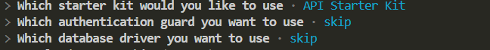

Una vez hecho esto configuraremos el archivo .env

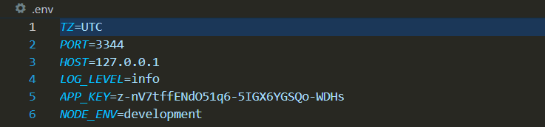

De este solo cambiaremos el “Port” y el “Host”, de este ultimo solo se puede elegir entre “localhost” y “127.0.0.1”

Una vez hecho esto podremos empezar a crear api sin problemas

Lo primero que haremos sera usar un comando “Get”:

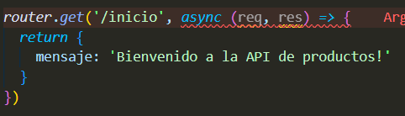

El resultado deberia ser algo así en la pagina:

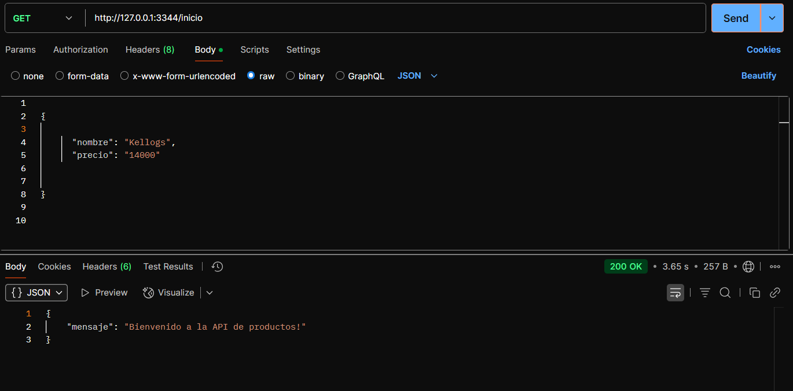

Luego de esto podriamos ir con el “Post”:

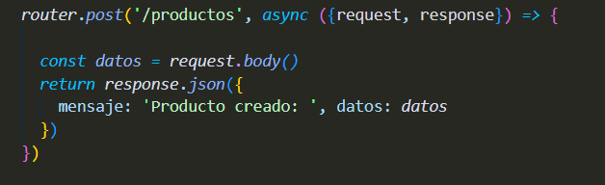

El resultado de este deberia ser algo asi:

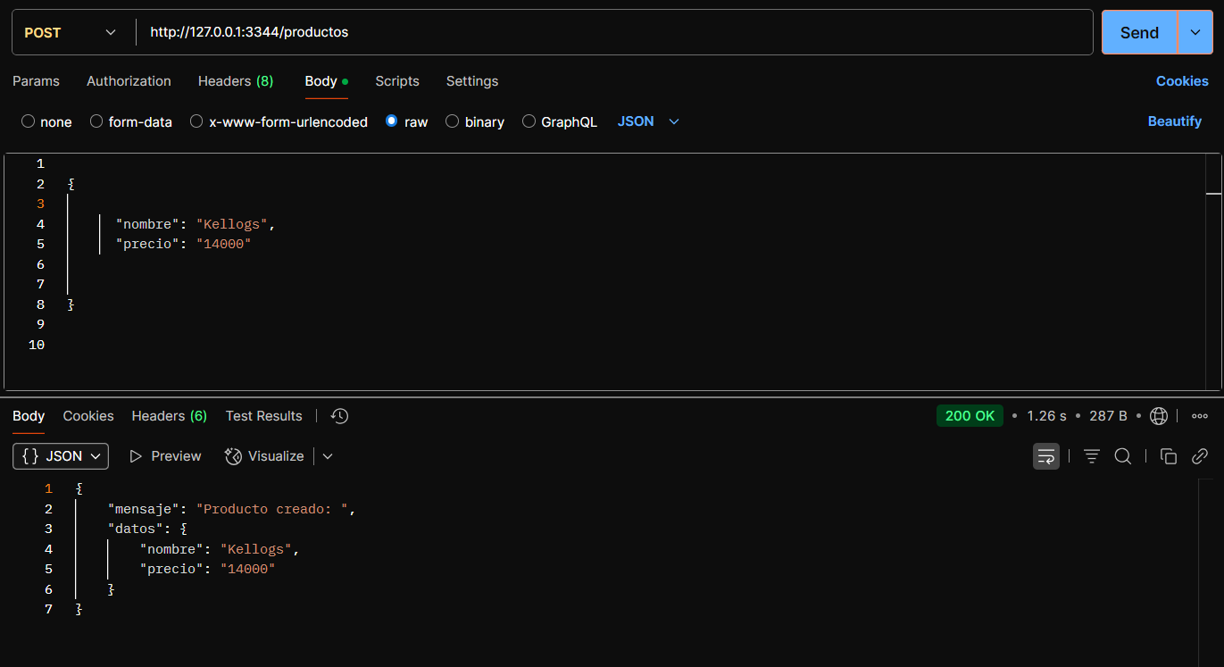

Una vez hecho este, usaremos el comando “Put”:

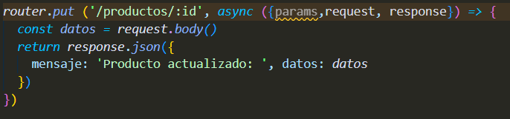

El resultado de este deberia verse algo asi:

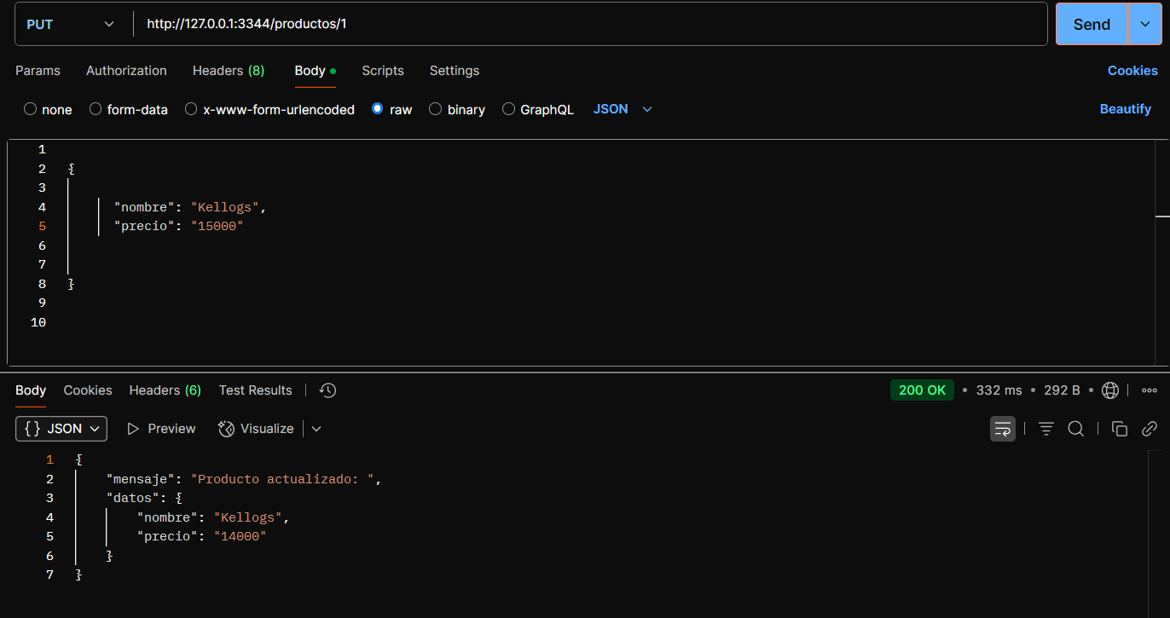

Por ultimo iremos con el delete:

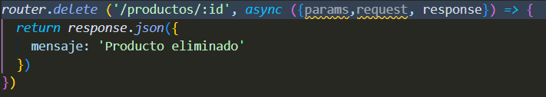

Cuyo resultado deberia de ser:

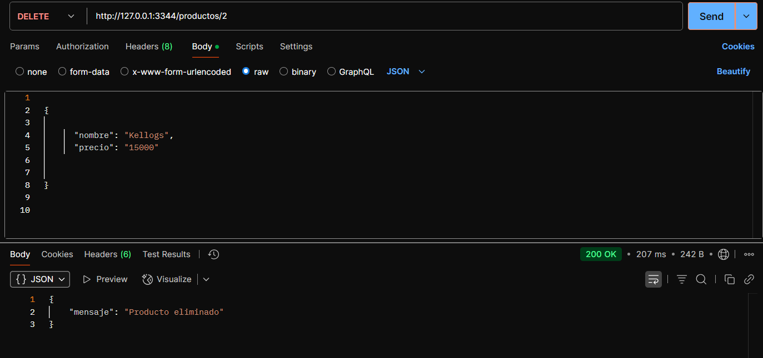

Esto sería todo.